

**ESCUELA NORMAL DE EDUCACCION PREESCOLAR**

**DOCUMENTO FORMAL**

**COMPURACION**

**DOCENTE: DIANA ELIZABETH CERDA OROCIO**

**MARIANA GARCIA REYNA**

**1ºC**

**INDICE**

|  |  |
| --- | --- |
| Introducción…………………………………………… | 1 |
| El cáncer ……………………………………………….. | 2-9 |
| Conclusiones………………………………………….. | 10 |
| Biografías……………………………………………….. | 11 |

**Introducción:**

En el siguiente documento se hablará acerca del tema del cáncer con el fin de conocer las diferencias entre las células cancerosas y las células normales, el como aparece el cáncer, los distintos “causantes", cuando el cáncer se disemina, Cambios no cancerosos en los tejidos y los distintos tipos de cáncer.

Pero ¿Qué es el cáncer?

Cáncer es el nombre que se da a un conjunto de enfermedades relacionadas. En todos los tipos de cáncer, algunas de las células del cuerpo empiezan a dividirse sin detenerse y se diseminan a los tejidos del derredor.

El cáncer puede empezar casi en cualquier lugar del cuerpo humano, el cual está formado de trillones de células. Normalmente, las células humanas crecen y se dividen para formar nuevas células a medida que el cuerpo las necesita. Cuando las células normales envejecen o se dañan, mueren, y células nuevas las remplazan.

Sin embargo, en el cáncer, este proceso ordenado se descontrola. A medida que las células se hacen más y más anormales, las células viejas o dañadas sobreviven cuando deberían morir, y células nuevas se forman cuando no son necesarias. Estas células adicionales pueden dividirse sin interrupción y pueden formar masas que se llaman tumores.

Muchos cánceres forman tumores sólidos, los cuales son masas de tejido. Los cánceres de la sangre, como las leucemias, en general no forman tumores sólidos.

Los tumores cancerosos son malignos, lo que significa que se pueden extender a los tejidos cercanos o los pueden invadir. Además, al crecer estos tumores, algunas células cancerosas pueden desprenderse y moverse a lugares distantes del cuerpo por medio del sistema circulatorio o del sistema linfático y formar nuevos tumores lejos del tumor original.

Al contrario de los tumores malignos, los tumores benignos no se extienden a los tejidos cercanos y no los invaden. Sin embargo, a veces los tumores benignos pueden ser bastante grandes. Al extirparse, generalmente no vuelven a crecer, mientras que los tumores malignos sí vuelven a crecer algunas veces. Al contrario de la mayoría de los tumores benignos en otras partes del cuerpo, los tumores benignos de cerebro pueden poner la vida en peligro

**Diferencias entre las células cancerosas y las células normales**

Las células cancerosas difieren de las células normales de muchas maneras que les permiten crecer sin control y se vuelven invasivas. Una diferencia importante es que las células cancerosas son menos especializadas que las células normales. Esto quiere decir que, mientras las células normales maduran en tipos celulares muy distintos con funciones específicas, las células cancerosas no lo hacen. Esta es una razón por la que, al contrario de las células normales, las células cancerosas siguen dividiéndose sin detenerse.

Además, las células cancerosas pueden ignorar las señales que normalmente dicen a las células que dejen de dividirse o que empiecen un proceso que se conoce como muerte celular programada, o apoptosis, el cual usa el cuerpo para deshacerse de las células que no son necesarias.

Las células cancerosas pueden tener la capacidad para influir en las células normales, en las moléculas y en los vasos sanguíneos que rodean y alimentan las células de un tumor— una zona que se conoce como el microambiente. Por ejemplo, las células cancerosas pueden inducir a las células normales cercanas a que formen vasos sanguíneos que suministren oxígeno y nutrientes, necesarios para que crezcan los tumores. Estos vasos sanguíneos también retiran los productos de deshecho de los tumores.

Las células cancerosas, con frecuencia, son también capaces de evadir el sistema inmunitario, una red de órganos, tejidos y células especializadas que protege al cuerpo contra infecciones y otras enfermedades. Aunque ordinariamente el sistema inmunitario elimina del cuerpo las células dañadas o anormales, algunas células cancerosas son capaces de "esconderse" del sistema inmunitario.

Los tumores pueden también usar el sistema inmunitario para seguir vivos y crecer. Por ejemplo, con la ayuda de algunas células del sistema inmunitario que impide ordinariamente una [respuesta inmunitaria](https://www.cancer.gov/Common/PopUps/popDefinition.aspx?id=CDR0000045722&version=Patient&language=Spanish) descontrolada, las células cancerosas pueden de hecho hacer que el sistema inmunitario no destruya las células cancerosas.

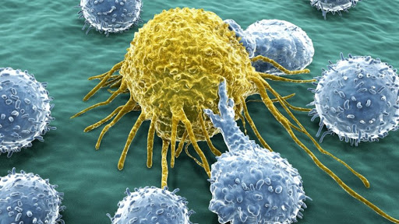

**Cómo aparece el cáncer**

El cáncer es una enfermedad genética— es decir, es causado por cambios en los genes que controlan la forma como funcionan nuestras células, especialmente la forma como crecen y se dividen.

Los cambios genéticos que causan cáncer pueden heredarse de los padres. Pueden suceder también en la vida de una persona como resultado de errores que ocurren al dividirse las células o por el daño del [ADN](https://www.cancer.gov/Common/PopUps/popDefinition.aspx?id=CDR0000045671&version=Patient&language=Spanish) causado por algunas exposiciones del ambiente. Las exposiciones ambientales que causan cáncer son las sustancias, como los compuestos químicos en el humo de tabaco y la radiación, como los rayos ultravioleta del sol. (Nuestra página de [Causas y prevención del cáncer](https://www.cancer.gov/espanol/cancer/causas-prevencion) tiene más información).

El cáncer de cada persona tiene una combinación única de cambios genéticos. Conforme sigue creciendo el cáncer, ocurrirán cambios adicionales. Aun dentro de cada tumor, células diferentes pueden tener cambios genéticos diferentes.

En general, las células cancerosas tienen más cambios genéticos, como [mutaciones](https://www.cancer.gov/Common/PopUps/popDefinition.aspx?id=CDR0000046063&version=Patient&language=Spanish) en el ADN, que las células normales. Algunos de estos cambios pueden no estar relacionados con el cáncer; pueden ser el resultado del cáncer y no su causa.

**"Causantes" de cáncer**

Los cambios genéticos que contribuyen al cáncer tienden a afectar tres tipos principales de genes — [proto-oncogenes](https://www.cancer.gov/Common/PopUps/popDefinition.aspx?id=CDR0000641134&version=Patient&language=Spanish), [genes supresores de tumores](https://www.cancer.gov/Common/PopUps/popDefinition.aspx?id=CDR0000046657&version=Patient&language=Spanish) y genes reparadores del ADN. Estos cambios se llaman a veces "causantes" de cáncer.

Los proto-oncogenes se dedican al crecimiento y división celular normal. Sin embargo, cuando estos genes se alteran en ciertas maneras o son más activos de lo normal, ellos pueden convertirse en genes causantes de cáncer (u oncogenes), al permitir a las células que crezcan y sobrevivan cuando no deberían.

Los genes supresores de tumores se dedican también a controlar el crecimiento y la división celular. Las células con algunas alteraciones en los genes supresores de tumores pueden dividirse en una forma sin control.

Los genes reparadores del ADN se dedican a arreglar un ADN dañado. Las células con mutaciones en estos genes tienden a formar mutaciones adicionales en otros genes. Juntas, estas mutaciones pueden causar que las células se hagan cancerosas.

Conforme los científicos han aprendido más acerca de los cambios moleculares que resultan en cáncer, ciertas mutaciones se han encontrado juntas en muchos tipos de cáncer. A causa de esto, los cánceres se caracterizan a veces según los tipos de alteraciones genéticas que se cree son causantes, no solo por el sitio del cuerpo en donde se forman y por la forma como se ven las células cancerosas al microscopio.

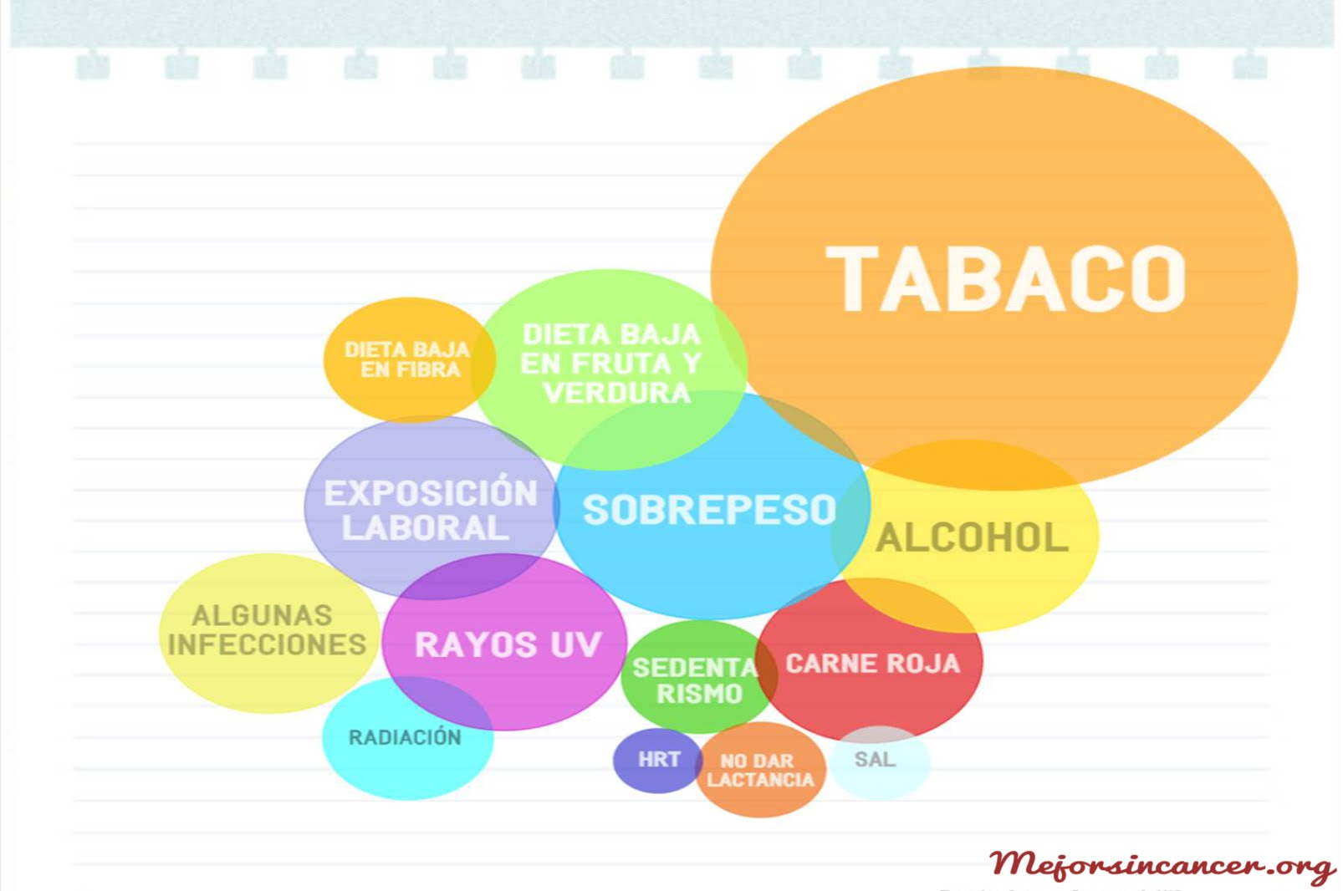

**Cuando el cáncer se disemina**

Un cáncer que se ha diseminado desde el lugar en donde empezó primero a otras partes del cuerpo se llama cáncer metastático. El proceso por el cual las células del cáncer se diseminan a otras partes del cuerpo se llama metástasis.

El cáncer metastático tiene el mismo nombre y el mismo tipo de células cancerosas que el cáncer original o primario. Por ejemplo, el cáncer de seno, o mama, que se disemina a los pulmones y forma un tumor metastático se llama cáncer metastático de seno y no cáncer de pulmón.

Al observarlas al microscopio, las células del cáncer metastático tienen en general el mismo aspecto que las células del cáncer original. Además, las células del cáncer metastático y las células del cáncer original tienen de ordinario algunas características moleculares en común, como la presencia de cambios específicos en el [cromosoma](https://www.cancer.gov/Common/PopUps/popDefinition.aspx?id=CDR0000046470&version=Patient&language=Spanish).

El tratamiento puede ayudar a prolongar las vidas de algunas personas con cáncer metastático. Aunque, en general, el objetivo principal de los tratamientos para cáncer metastático es controlar el crecimiento del cáncer o aliviar los síntomas que causa. Los tumores metastáticos pueden causar un grave daño al funcionamiento del cuerpo, y la mayoría de la gente que muere por cáncer muere por enfermedad metastática.

**Cambios no cancerosos en los tejidos**

No todo cambio en los tejidos del cuerpo es canceroso. Sin embargo, algunos cambios pueden hacerse cancerosos si no reciben tratamiento. Estos son algunos ejemplos de cambios en los tejidos que no son cancerosos pero, en algunos casos, necesitan vigilarse.

La hiperplasia ocurre cuando las células en un tejido se dividen más rápido de lo normal y las células adicionales se acumulan o proliferan. Sin embargo, las células y la forma como está organizado el tejido se ven normales al microscopio. La hiperplasia puede ser causada por varios factores o situaciones, incluso por la irritación crónica.

La displasia es un estado más grave que la hiperplasia. En la displasia hay también una acumulación de células adicionales. Pero las células se ven anormales y hay cambios en la forma como está organizado el tejido. En general, en cuanto más anormales se ven las células y el tejido, mayor es la posibilidad de que se forme cáncer.

Algunos tipos de displasia pueden necesitar que se vigilen o que se traten. Un ejemplo de displasia es un lunar anormal (llamado nevo displásico) que se forma en la piel. Un nevo displásico puede convertirse en melanoma, aunque la mayoría no lo hacen.

Un estado aún más grave es un carcinoma in situ. Aunque a veces se llama cáncer, el carcinoma in situ no es cáncer porque las células anormales no se extienden más allá del tejido original. Es decir, no invaden tejido del derredor como lo hacen las células cancerosas. Pero, ya que algunos carcinomas in situ se convierten en cáncer, de ordinario reciben tratamiento.

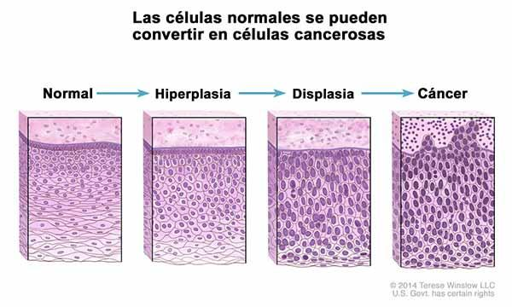

## Tipos de cáncer

Hay más de 100 tipos de cáncer. Los tipos de cáncer reciben, en general, el nombre de los órganos o tejidos en donde se forman los cánceres. Por ejemplo, el cáncer de pulmón empieza en las células del pulmón, y el cáncer de cerebro empieza en las células del cerebro. Los cánceres pueden también describirse según el tipo de célula que los forma, como célula epitelial o célula escamosa.

Se puede buscar en el sitio web del Instituto Nacional del Cáncer información sobre los tipos específicos de cáncer basándose en [la ubicación en el cuerpo](https://www.cancer.gov/espanol/tipos/por-partes-cuerpo) o al usar nuestra [lista de cánceres de la A a la Z](https://www.cancer.gov/espanol/tipos). También tenemos información agrupada sobre [cánceres en la niñez](https://www.cancer.gov/espanol/tipos/infantil) y [cánceres en adolescentes y adultos jóvenes](https://www.cancer.gov/espanol/tipos/adolescentes-adultos-jovenes).

* [Cánceres de cabeza y cuello](https://www.cdc.gov/spanish/cancer/headneck/)**:** Los cánceres de cabeza y cuello incluyen a aquellos cánceres que comienzan en distintas partes de la cabeza y de la garganta. No incluye al cáncer de cerebro ni de ojo.
* [Cáncer colorrectal](https://www.cdc.gov/spanish/cancer/colorectal/)**:** Si usted tiene 50 años de edad o más, hágase la prueba de detección. Las pruebas de detección pueden descubrir cáncer colorrectal en un estadio temprano, cuando el tratamiento es más eficaz.
* [Cáncer de cuello uterino](https://www.cdc.gov/spanish/cancer/cervical/)**:** El cáncer de cuello uterino es altamente prevenible en la mayoría de los países del Hemisferio Occidental, debido a que se dispone de pruebas de detección y de una vacuna para prevenir infecciones por el papiloma humano (VPH).
* [Cánceres ginecológicos](https://www.cdc.gov/spanish/cancer/gynecologic/)**:** Cinco tipos principales de cáncer afectan los órganos reproductores de la mujer: cáncer de cuello uterino, ovario, útero, vagina y vulva. En conjunto, se denominan cánceres ginecológicos.
* [Cáncer de hígado](https://www.cdc.gov/spanish/cancer/liver/)**:** Para reducir su riesgo de tener cáncer de hígado, vacúnese contra la hepatitis B, hágase pruebas de detección de la hepatitis C y evite beber mucho alcohol.
* [Linfoma](https://www.cdc.gov/spanish/cancer/lymphoma/)**:** Linfoma es un término general que se usa para describir cánceres que se originan en el sistema linfático. Los dos tipos principales de linfoma son el linfoma de Hodgkiny el linfoma no hodgkiniano.
* [Cáncer de mama (seno)](https://www.cdc.gov/spanish/cancer/breast/)**:** Hacerse una mamografía de forma habitual puede reducir el riesgo de morir de cáncer de mama. Consulte con su médico sobre cuándo y con qué frecuencia se debe hacer una mamografía.
* [Mieloma](https://www.cdc.gov/spanish/cancer/myeloma/)**:** El mieloma es un cáncer de las células plasmáticas. En el mieloma, las células crecen de manera excesiva y forman una masa o tumor en la médula ósea.
* [Cáncer de ovario](https://www.cdc.gov/spanish/cancer/ovarian/)**:** El cáncer de ovario causa más muertes que cualquier otro tipo de cáncer del aparato reproductor de la mujer. Sin embargo, si se diagnostica en una estadio temprano, el tratamiento es más eficaz.
* [Cáncer de piel](https://www.cdc.gov/spanish/cancer/skin/)**:**El cáncer de piel es el tipo de cáncer más común en los Estados Unidos. Protéjase la piel del sol y evite el bronceado en interiores para disminuir su riesgo del cáncer de piel.
* [Cáncer de próstata](https://www.cdc.gov/spanish/cancer/prostate/)**:** La mayoría de los cánceres de próstata crecen lentamente y no causan ningún problema de salud a los hombres que los tienen. Infórmese y hable con su médico antes de decidir hacerse una prueba de detección o recibir tratamiento para el cáncer de próstata.
* [Cáncer de pulmón](https://www.cdc.gov/spanish/cancer/lung/)**:** El cáncer de pulmón es la causa principal de muerte por cancer en los Estados Unidos. Lo más importante que puede hacer para disminuir su riesgo de cáncer de pulmón es dejar de fumar y evitar el humo de segunda mano.
* [Cáncer de riñón](https://www.cdc.gov/spanish/cancer/kidney/)**:** Fumar es el factor de riesgo más importante del cáncer de riñón y de pelvis renal. Para reducir el riesgo, no fume, y si fuma, deje de hacerlo.
* [Cáncer de tiroide](https://www.cdc.gov/spanish/cancer/thyroid/)**:** Para reducir el riesgo de tener cáncer de tiroides, evite la exposición innecesaria a la radiación, incluida la radiación producida por los procedimientos médicos por imágenes, especialmente en niños pequeños y alrededor de la cabeza y el cuello.
* [Cáncer de útero](https://www.cdc.gov/spanish/cancer/uterine/)**:** El cáncer de útero es el cáncer del aparato reproductor de la mujer más común en los Estados Unidos.
* [Cánceres de vagina y de vulva](https://www.cdc.gov/spanish/cancer/vagvulv/)**:** Los cánceres de vagina y de vulva ocurren con poca frecuencia, pero todas las mujeres tienen riesgo de contraer estos cánceres.
* [Cáncer de vejiga](https://www.cdc.gov/spanish/cancer/bladder/)**:**Los factores de riesgo del cáncer de vejiga incluyen fumar, mutaciones genéticas y la exposición a ciertos químicos.

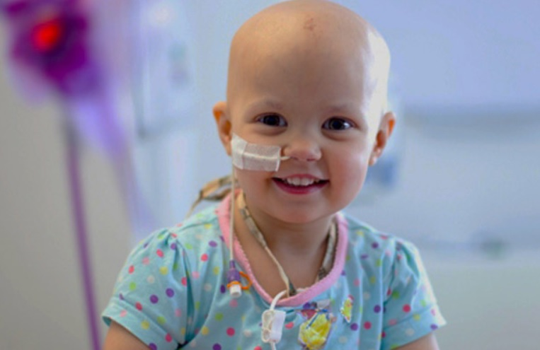

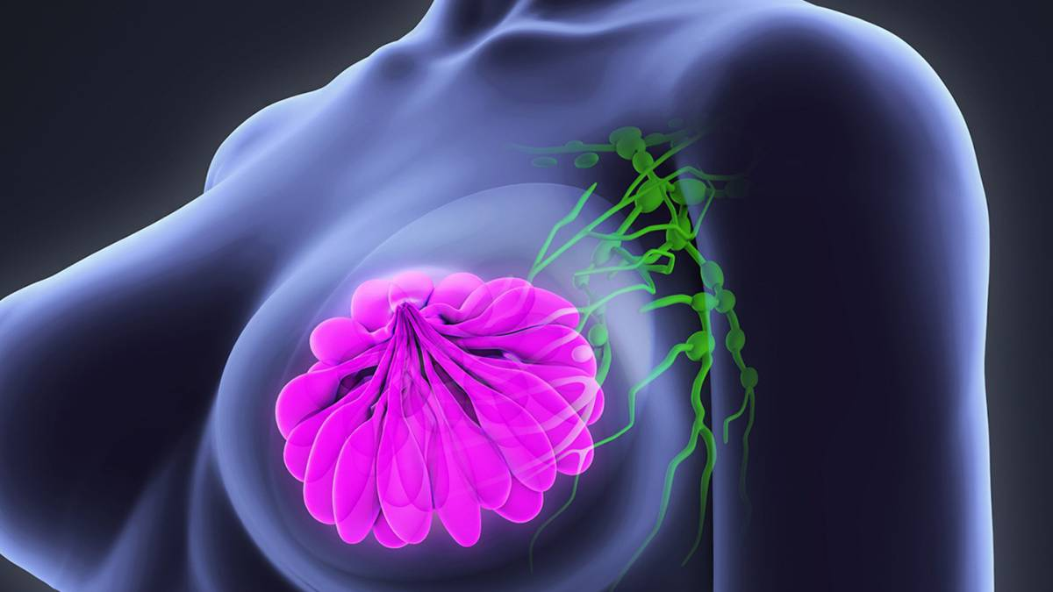

**Conclusión:**

Al finalizar esta investigación he llegado a la conclusión de que el cáncer se puede originar en cualquier parte del cuerpo. Comienza cuando las células crecen descontroladamente sobrepasando a las células normales, lo cual dificulta que el cuerpo funcione de la manera que debería.

El cáncer no es una sola enfermedad, existen muchos tipos de cáncer, pues no es una sola enfermedad. El cáncer puede originarse en los pulmones, en el seno, en el colon o hasta en la sangre. Los diferentes tipos de cáncer tienen algunas similitudes, pero son diferentes en la manera en que crecen y se propagan.

Para muchas personas, el cáncer puede tratarse muy eficazmente; de hecho, ahora más que nunca hay un mayor número de personas que tienen una vida plena después de haber recibido su tratamiento contra el cáncer

**Biografías:**

<https://www.cancer.gov/espanol/cancer/naturaleza/que-es>

<https://www.cancer.gov/espanol/cancer/naturaleza/que-es>

<https://www.cdc.gov/spanish/cancer/kinds.htm>